@考生及家长，健康高考，我们准备好了
整理归属 深圳市招生考试办公室
发布日期 2021-06-03
来源 深圳市招生考试办公室官网
栏目 首页轮播
存档日期 2026-10-27
原文链接 https://szeb.sz.gov.cn/szzkw/qt/sylb/content/post_8959977.html

为确保疫情防控和考试平安双落实，做好校园常态化疫情防控，全市严格落实高三考生“2个百分百”、考务人员“3个百分百”的防疫要求，即全体考生和考务人员实施考前14天健康监测百分百覆盖，考前7天核酸检测全覆盖；考务人员还要完成百分百接种疫苗。从6月1日至3日，深圳卫健部门对各个高中实行“送检上门”，确保高考考生和考务人员百分之百完成核酸检测。
“高考”疫情防控工作专班全市总动员
我市成立了由分管副市长任组长的高考疫情防控工作专班，全流程落实防疫要求，各考点安排充足的考务人员，配齐配足考点防疫物资，并启动市、区、考点三级组考防疫突发事件应急指挥体系，保障各类突发事件及时响应、及时处置。目前我市已科学、精准制定高考组考与防疫方案，强化考场防疫条件标准化建设，并对考点考务办公室、考场、考生集中食宿场所等进行消毒、通风。高考结束前，高三住宿考生实行封闭管理；高三走读考生由学校尽可能安排在校住宿，实行封闭管理；学校无法提供住宿，或因特殊原因不能住校的考生，必须做到学校和居住地“两点一线”往来，做好个人防护，避免聚集和外出活动。
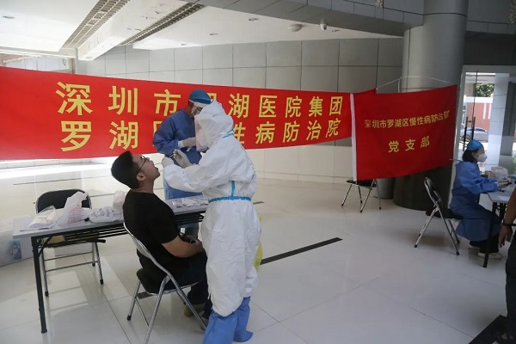
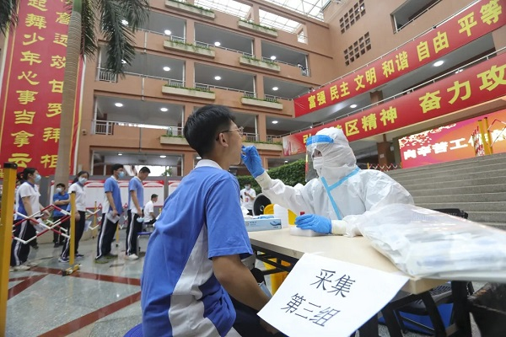
备用隔离考场，按照10:1的比例设置
我市加强防疫备用考场配备，每个考点（学校）均按要求配备备用隔离考场；全市共设138个备用隔离考场、1个备用隔离考点（学校）。制订各类考生特殊情况预案，经过核验有特殊情况但符合参考条件的考生，按规定安排在相应考点考场考试。
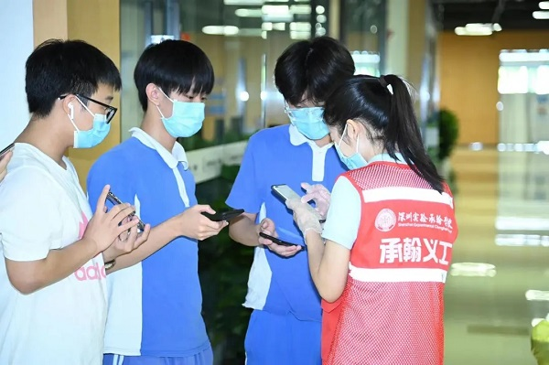
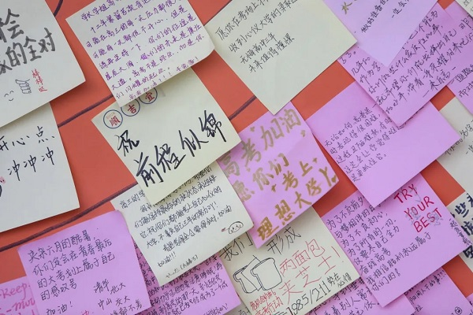
健康防火墙，3个百分百
目前，全市所有高中严格落实考生及工作人员百分百健康检测、百分百核酸检测，考务人员百分百接种疫苗。6月3日上午，罗湖区慢性病防治院在市招考办设点，给深圳市招考办的所有工作人员做核酸检测。6月1日至3日，医务人员走进全市各高中学校，对考生和高考工作人员逐一进行核酸检测。各高中学校的高考考生、教职工和物业后勤员工均佩戴口罩有序排队，每5人一组，在工作人员的指引下进行核酸检测。
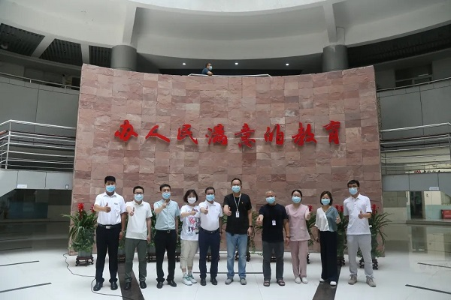
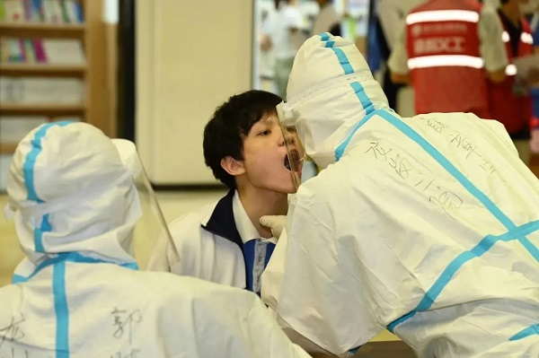
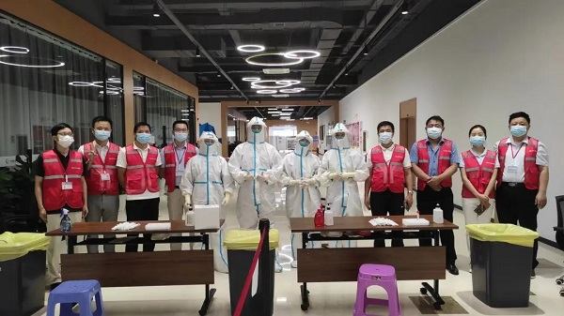
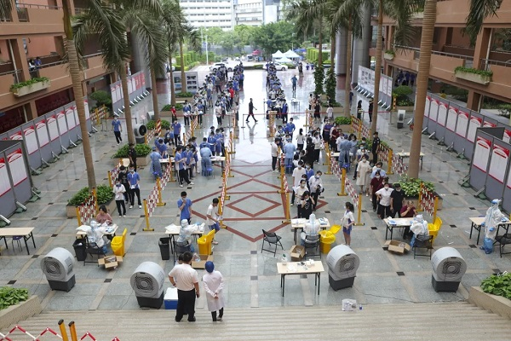
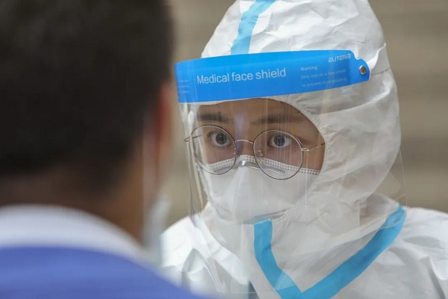
此外，盐田区对高考考点深圳外国语学校（集团）高中部、盐田高级中学实施全封闭管理；对龙岗区西坑、大康、安良三个社区的全部高三考生进行重点摸排，纳入监测管理的考生核酸三检结果全部阴性，同时还为这部分学校配备心理教师、远程备考辅导等措施缓解考生的心理压力。
在整个核酸检测过程中，出现了许多感人的细节，为了表达对一线抗疫工作者们的感谢，考生们有的鞠躬致谢，有的悄悄递上温情小纸条，还有的祝福折成纸鹤，在检测完成后送给医护人员……
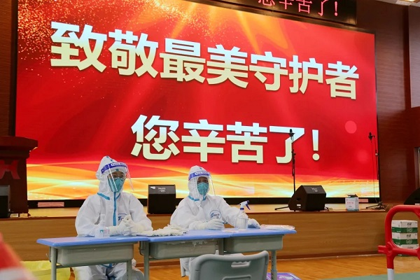
考前14天起，我市开始组织考生及工作人员注册“粤康码”，未注册“粤康码”的考生不予打印准考证，及时安排身体状况异常的考生进行核酸检测。保证考务人员全员接种新冠疫苗，不适应接种新冠疫苗的考务人员及时更换，以最严的措施全力以赴把好防疫安全关。
来源：深圳市招生考试办公室

